IT2552 Scheda creata il 24 ottobre 2023
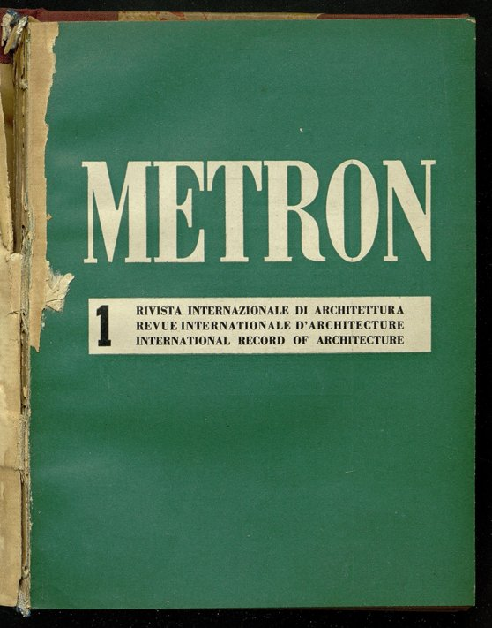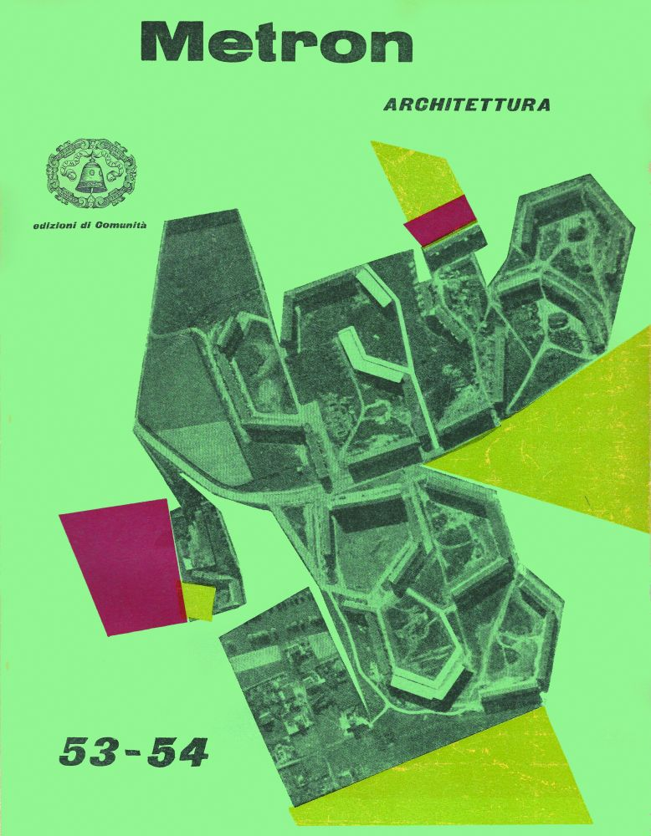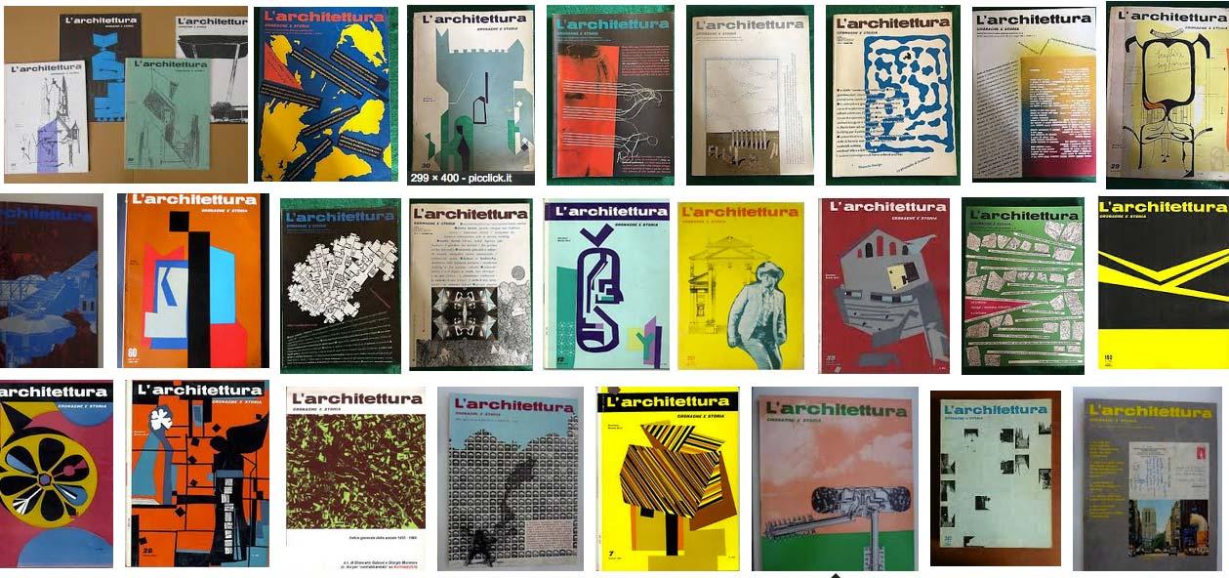
Descrizione storico-bibliografica
*Metron : rivista internazionale d'architettura = revue internationale d’architecture = international record of architecture. - 1 (agosto 1945)-n. 53/54 (set./dic. 1954). - Roma : Sandron, 1945-1954. – 45 volumi : ill. ; 28 cm. ((Mensile, poi bimestrale. - Il sottotitolo varia. – Alcuni fasc. con numerazione doppia. – Dal 1950 editore: Milano : Edizioni di Comunità. - NAP0221619

L'*architettura : cronache e storia. - Anno 1, n. 1 (mag.-giu. 1955)-anno 41, n. 7 (luglio 1995); nuova serie, anno 1, n. 1/2 (ago.-set. 1995)-anno 51, n. 600/602 (ott.-dic. 2005). - Milano : ETAS, 1955-2005. – 51 volumi : ill. ; 32 cm. ((Bimestrale da n. 7 (maggio 1956); mensile da n. 7 (luglio 1995). – Direttori: Bruno Zevi (1955-1999); Furio Colombo (2000-2005). - L'editore varia in: Roma : Istituto Poligrafico e Zecca dello Stato (1998); Venezia : Canal & Stamperia (2000); Roma : Mancosu. - Numerazione progressiva dei fascicoli negli anni. – Alcuni fasc. anche in CD-ROM. - ISSN 0003-8830. - BNI 1955-7488. - LO10010605; LUA0169908 ; RAV0331673 ; RMS2503048

Soggetto: Architettura - Periodici
Classe: D720.5

Volumi disponibili in rete 1945-1951

Informazioni storico-bibliografiche
Metron è stata una rivista mensile d'architettura ed urbanistica, fondata a Roma come espressione dell'Associazione per l'Architettura Organica (A.P.A.O.), co-diretta da Luigi Piccinato e Mario Ridolfi a cui, dal n.24, si aggiungeranno Silvio Rediconcini e Bruno Zevi ed infine Riccardo Musatti in sostituzione di Mario Ridolfi. Le pubblicazioni della rivista servirono ad aggiornare la cultura italiana che il fascismo aveva isolato dal circuito internazionale. Fra i collaboratori si ricordano Lewis Mumford, Enrico Peressutti, Le Corbusier, Alvar Aalto, Sigfried Giedion, Alexander Klein, Walter Gropius, Martin Wagner, Leonid Brutzkus, Frank Lloyd Wright, Giuseppe Samonà, Richard Neutra, Giovanni Astengo, Giuseppe De Luca, Ludovico Quaroni, Franco Albini, Giulio Carlo Argan, Eugenio Montuori, George Howe, Arialdo Daverio, Piero Bottoni, Mario Fiorentino, Roberto Pane, Ettore Sottsass, Carlo Scarpa, Carlo Ludovico Ragghianti, J.J.P. Oud, Marcello Nizzoli, Marinella Ottolenghi, Bernhard Lindahl, Giuseppe Caronia, Gino Levi Montalcini, Carlo Mollino. https://it.wikipedia.org/wiki/Metron_(periodico)

METRON (Roma 1945 - Milano 1954)
Luogo: Roma (nn.1-36) e Milano (nn. 37-54)
Editore: Sandron (nn. 1-36 ) - Edizioni di Comunità (nn. 37-54)
Stampatore: Tipografia S. Giuseppe - Roma (nn. 1-12); Tipografia Sallustiana - Roma (nn. 13-24); Stabilimenti R. Danesi - Roma (nn. 25-29); L'Airone - Roma (nn. 30-39); I.T.E.R. - Roma (n. 40); Tip. Castaldi - Roma (nn. 41-54)
Anno: agosto 1945 - dicembre 1954
Dimensioni: 44 fascicoli; 21,5x16,2 cm. (nn. 1-24); 28x21,8 cm. (nn. 25-44) e 30x23.3 cm. (nn. 45-54)
Descrizione: Rivista diretta inizialmente, dal n. 1 al n. 24, da Luigi Piccinato (parte Urbanistica) e Mario Ridolfi (parte Architettura). A partire dal n. 25 fino al n. 36 li affiancano Silvio Radiconcini e Bruno Zevi, poi, dal n. 37 fino al n. 54 e ultimo, Riccardo Musatti sostituisce Mario Ridolfi. I sottotitoli variano: «Rivista Internazionale di Architettura» (nn. 1 - 12); «Architettura - Urbanistica» (nn. 13 - 36); «Architettura» (nn. 37-54). Le copertine dei primi fascicoli non sono illustrate. A partire dal n. 13 compare una immagine in bianco e nero in un riquadro su fondo bianco a righe orizzontali rosse. Dal n. 14 al 24 varierà l'immagine in riquadro, disegno o fotografia, su sfondo bianco a righe orizzontali nere. Le copertine dei fascicoli successivi, fino all'ultimo, saranno costituite da composizioni grafiche a colori. In tutti i fascicoli sono inseriti tavole e immagini fotografiche in nero e a colori, disegni, prospetti che documentano opere realizzate e progetti. In appendice compare sempre un riassunto del contenuto degli articoli in francese e in inglese, ad eccezione del n. 37. Collezione completa di tutto il pubblicato.
Prezzo: € 4500
La rivista costituisce una documentazione fondamentale delle correnti più avanzate e impegnate dell'architettura del dopoguerra: "L'opera di avanguardia svolta da Pagano in «Casabella» ha trovato il proseguimento post-fascista nelle APAO [Associazione per l'Architettura Organica], nell'MSA [Movimento di Studi per l'Architettura], in «Metron». Per questa strada dobbiamo continuare non solo perché è la giusta, ma anche perché è la strada che - malgrado gli ostacoli, le opposizioni, gli equivoci del trasformismo piacentiniano e delle edulcorazioni pontiane - sta sull'ascendente" (Metron, n. 25, 1948).
Elenco dettagliato dei fascicoli:
PRIMA SERIE
- n. 1 (agosto 1945): pp. XVI-64. Testi di Lewis Mumford, R. Le Caisse, Eugenio Gentili, Bruno Zevi, C.C. (Cino Calcaprina), E.T. (Enrico Tedeschi).
- n. 2 (settembre 1945): pp. VIII-75 (1). Testi di Luigi Piccinato, (Cino Calcaprina, E.T. (Enrico Tedeschi), D. Chapman, G. De Angelis, L. Orestano, Eugenio Gentili, R. Calandra.
- n. 3 (ottobre 1945): pp. VIII-75 (1). Testi di Enrico Tedeschi, Gaspare Lanzi, S.R. (Silvio Radiconcini), Eugenio Gentili, Bruno Zevi, Fabrizio Giovenale.
- n. 4/5 (novembre/dicembre 1945): pp. XII-112. Testi di Enrico Peressutti («Sul Convegno della Ricostruzione»), Amos Edallo, Jean Gallotti, Fred M. Severud, Cino Calcaprina, Romano M. Salvo, Piero Bottoni («Morte e resurrezione dei professionisti»), Eugenio Gentili.
- n. 6 (gennaio 1946, ma finito di stampare il 15 aprile 1946): pp. VIII-75 (1). Testi di Frederick Guteim, Enrico tedeschi, Le Corbusier («Piano urbanistico per Saint-Dié»), Piero Bottoni («Quattro interrogazioni alla Consulta», Roberto calandra, Annibale Rigotti, E.P. (Enrico Peressutti), Lorenzo Chiaraviglio.
- n. 7 (febbraio 1946, ma finito di stampare il 1 maggio 1946): pp. XII-71 (1). Testi di Alvar Aalto («Fine della "Machine à habiter"»), Piero Bottoni, L.P. (Luigi Piccinato), Renato Bonelli, Fabrizio Giovenale, C.C. (Cino calaprina, Pasquale Carbonara, Hans Blumenfeld.
- n. 8 (marzo 1946, ma finito di stampare non prima del 1 maggio 1946): pp. VIII-75 (1). Testi di Jose Luis Sert, B. Savelli e F. Pennisi, Carlo Motti, Mario Ridolfi, Enrico tedeschi, N. Calandra e F. Minissi, Piero Bottoni («Sui piani di ricostruzione»), Baldo Bandini.
- n. 9 (s.d. ma 25 luglio 1946, data che si evince dal testo in ultima pagina): pp. XII-75 (1). Testi di Anthony M. Chitty, Giovanni Astengo e Mario Bianco, Fabrizio Salvo, B.Z. (Bruno Zevi), Antonio Petrilli, Giulio De Luca.
- n. 10 (1946, ma non prima di agosto): pp. VIII-75 (1). Testi di Fabrizio Salvo («Ricostruzione?»), S. Giedion, («Verso il sesto congresso del CIAM»), Cesare Perelli, Joseph Hudnut, Alfred Roth, Eugenio Gentili, E.T. (Enrico Tedeschi).
- n. 11 (1946, ma non prima di agosto/settembre): pp. VIII-79 (1). Fascicolo dedicato a urbanistica e edilizia in Palestina. Testi di Giulio Posener, Richard Kauffmann, Giuliano Baroccio, Leonid Brutzkus, Alexander Klein, e un articolo redazionale sul QT8.
- n. 12 (1946, ma non prima di settembre/ottobre): pp. VIII-75 (1). Testi di Metron («La sanguinosa mancanza di una pianificazione»), P.A. Emery, Pietro Bieganski, Cino Calcaprina, Giulio Sterbini, Walter Gropius e Martin Wagner («Un programma per la ricostruzione della città»). Ultimo fascicolo della prima serie.
SECONDA SERIE
- n. 13 (1947, probabilmente gennaio): pp. VIII-75 (1). Testi di Frank Lloyd Wright («F. Ll. Wright definisce la democrazia»), Siegfried Giedion («Laszlo Moholy-Nagy»), Enrico Tedeschi, Giuseppe Samonà («Il Crystal Palace di Londra»), Richard J. Neutra, Giovanni Astengo («Il piano regolatore di Torino»), Gino Becker, E.G. (Eugenio Gentili).
- n. 14 (1947, febbraio): pp. VIII-75 (1). Fascicolo interamente dedicato al piano regionale piemontese. Testo di Marco Visentini: «Presentazione del Piano Piemontese. Giovanni Astengo - Mario Bianco - Nello Renacco - Aldo Rizzotti.
- n. 15 (1947, probabilmente marzo): pp. VIII-79 (1). Testi di Francesco Basile, Giuseppe Samonà, Amos Edallo, Enrico Tedeschi, Renato Bonelli, Giuseppe De Luca, Giovanni Battista Repetto, Saul GrecoVittorio Grinenco.
- n. 16 (1947, probabilmente aprile): pp. VIII-75 (1). Testi di Cino Calcaterra, Luigi Piccinato («Ricostruzione di Firenze»), Giovanni Astengo, Ludovico Quaroni («La comunità indiana»), Enrico Tedeschi.
- n. 17 (1947, probabilmente maggio): pp. VIII-79 (1). Testi di Giovanni Astengo, Franco Albini («Un quartiere di abitazione»), Luigi Bartesaghi, Enrico tedeschi, Cesare Mercandino.
- n. 18 (1947, probabilmente giugno): pp. VIII-67 (1). Testi di Bruno Zevi («Gustavo Giovannoni»); Giulio Carlo Argan («Introduzione a Wright»), Aldo Della Rocca, Enrico Tedeschi, Eugenio Montuori.
- n. 19/20 (1947, probabilmente luglio/agosto): pp. VIII-110 (2). Testi di Hannes Meyer, Bruno Zevi, Ludovico Quaroni, C.C. (Cino Calcaprina), Joanna Chase, Andrey Taylor, Mario De Renzi e Mario Ghedina («Case operaie nel quartiere Appio»), Pietro Catalano, E.T. (Enrico Tedeschi). - n. 21 (1947, probabilmente settembre/ottobre): pp. IV-64. Testi di Luigi Piccinato («La Stazione di Roma»), Giuseppe Samonà, Enrico Tedeschi, Giovanni Astengo, Bruno Zevi, C.C. (Cino Calcaprina).
- n. 22 (1947, probabilmente novembre/dicembre): pp. IV-60. Testi di Biörn Bardel, Giusta Nicco Fasola, Franco Jossa, Carlo Villa («Case a schiera»), Baldo bandini.
- n. 23/24 (1948, probabilmente gennaio/febbraio): pp. VIII-96. Testi di Bruno Zevi, Georges Weber, Enrico Peressutti («Sistemazione del piazzale della stazione di Bergamo»), F.J. Osborn. Ultimo fascicolo della seconda serie.
TERZA SERIE
- n. 25 (1948, probabilmente marzo): pp. 48, copertina illustrata con una immagine fotografica virata in seppia, titoli in verde. Testi di Ludovico Quaroni, Bruno Zevi («George Howe»), George Howe, Paolo Granasztoi, Arialdo Daverio, Persichetti e Sterbini («Casa a Bologna»), Marabotto / Mariani / Minciaroni / Petrilli / Tavoletti («Tre negozi a Roma»), Riccardo Musatti, L.P. (Luigi Piccinato).
- n. 26/27 (agosto/settembre 1948): «Numero doppio dedicato al Quartiere Sperimentale della Triennale di Milano», pp. 83 (1), copertina illustrata con una immagine fotografica virata in giallo, titoli in bordeaux. Testi e immagini a cura di Piero Bottoni. "Cari lettori voi potrete dissentire dall'impostazione del Quartiere T8... c'è però una considerazione preliminare ad ogni giudizio di merito: il Quartiere T8 è un fatto di architettura moderna: costituisce una delle pochissime realizzazioni di un complesso omogeneo urbanistico ed edilizio, studiato da cima a fondo da architetti, in questo dopoguerra in cui la ricostruzione è del tutto sfuggita al nostro controllo, e, diremmo, perfino al nostro intervento in profondità... La ricostruzione è stata impostata e in larga misura svolta senza la nostra opera... La mentalità «professionale» dilaga, mentre la cultura si disperde" (La Direzione di Metron).
- n. 28 (ottobre 1948): pp. 47 (5), copertina illustrata con una immagine fotografica virata in rosa, titoli in grigio. Testi di Domenico Andriello, Luigi Piccinato («Il concorso per il qurtiere Villarosa»), Giulio Carlo Argan, Bega e Vaccaro («Centro balneare a Rimini»), Francesco Della Sala, Capobianco / Mango / Marsiglia («Agenzia di pubblicità e turismo»), Luigi Mattioni, Bruno Zevi.
- n. 29 (dicembre 1948, ma gennaio/febbraio 1949): pp. 59 (1), copertina illustrata con una immagine fotografica in bianco e nero, titoli inverde. Testi di Richard Neutra («Un messaggio di Richard Neutra agli architetti italiani»), Bruno Zevi (Ruchard Neutra»), Ludovico Quaroni («Gusto di Neutra»), Giovanni Astengo, Luigi Ciarlini, Giulio Minoletti e Gian Casè («Padiglione alla Fiera di Milano»), Cesare Ligini («Un negozio a Roma»), Mario Passanti («Un caffè al Sestriere»). Con un testo sul 2° Congresso delle Associazioni di Architettura Moderna. In appendice gli atti del Congresso degli Architetti di Palermo (5-6-7- gennaio 1949).
- n. 30 (dicembre 1948, ma marzo/aprile 1949): pp. 47 (1), copertina illustrata con una immagine fotografica in bianco e nero, titoli in bianco su fondino arancio. Testi di Antonio Tizzano, Bruno Zevi, Luigi Piccinato («Il Concorso per il Centro direzionale di Milano»), Ginatta & Rosselli («Un villaggio turistico presso San Remo»), Piero Bottoni («Una villetta a Marina di Massa»), Lina Bo («Sistemazione di un museo al Brasile»).
- n. 31/32 (maggio/giugno 1949): pp. 71 (1), copertina illustrata con ritratti fotografici in bianco e nero di vari architetti, titoli in bianco su fondino verde. Testi di Bruno Zevi, Erik Bryggman, Ludovico Quaroni, Scalpelli Ferrante & Sciascia. Con il «Progetto definitivo per la sistemazione della zona degli Angeli a Genova» degli architetti Franco Albini, Ignazio Gardella, Giamcarlo palanti, Mario Tevarotto, Leonardo Bucci, Riccardo Nalli.
- n. 33/34 (luglio/agosto 1949): pp. 80, copertina illustrata con una immagine fotografica bianco e nero, titoli in bianco su fondino rosso. Testi di Luigi Piccinato, Giuseppe Samonà, Edoardo Vittoria («Nuovi quartieri poplari a Napoli»), Vito Latis, Ettore Sottsass Sr. e Jr. («Villaggio operaio ad Iglesias»). Con le relazioni del VII congresso del CIAM.
- n. 35/36 (1949, ma marzo 1950): pp. 64, copertina illustrata con una immagine fotografica bianco e nero, titoli in bianco su fondino azzurro. Testi di Hugh Casson, Bruno Zevi («Realtà dell'architettura organica»), Alvar Aalto («Dormitorio del M.I.T.»), Dall'Olio & De Rossi, Giuseppe Samonà, Piccinato Radiconcini e Zevi, Mario Fiorentino, Franco Albini. Fascicolo conclusivo della Terza serie.
QUARTA SERIE
- n. 37 (luglio/agosto 1950): pp. 64, copertina illustrata con una immagine fotografica in bianco e nero, titolo in bianco su fondino verde. Design e impaginazione di Albe Steiner. Testi di Bruno Zevi, Eduardo Vittoria, Ignazio Gardella, Renier Adami e Eugenio Gentili, Gabriele Mucchi, Ambrogio Annoni, Riccardo Musatti.
- n. 38 (settembre/ottobre 1950): pp. 68, copertina illustrata con una immagine fotografica in bianco e nero, titolo in bianco su fondino rosso. Design e impaginazione di Albe Steiner. Testi di Riccardo Musatti, Belgioioso Peressutti Rogers e Ing. Monti («Edificio d'abitazione a Milano»), Carlo Scarpa, Cosenza - De Martino - Guerra («Progetto per la nuova sede del Politecnico di Napoli»), Bruno Zevi («Un genio Catalano. Antonio Gaudì»).
- n. 39 (novembre/dicembre 1950): pp. 76, copertina illustrata con una immagine fotografica in bianco e nero, titolo in bianco su fondino bleu. Design e impaginazione (non dichiarata) di Albe Steiner. Testi di Roberto Pane, Arch. Gellner («Costruzioni e arredamenti a Cortina»), Valerio Peluffo, Riccardo Musatti, Gino Parolini.
- n. 40 (marzo/aprile 1951): pp. 70, copertina illustrata con una immagine fotografica in bianco e nero, titolo in bianco su fondino arancio. Design e impaginazione (non dichiarati) di Albe Steiner. Testi di Bruno Zevi, Walter Gropius («Centro per universitari a Harvard»), Riccardo Musatti. Con il testo «La nuova stazione di Roma Termini degli architetti Calini, Castellazzi, Fadicati, Montuori, Pintonello e Vitellozzi.
- n. 41/42 (maggio/agosto 1951): «Numero doppio in occasione della 2a Mostra Europea di Frank Lloyd Wright», pp. 108, copertina illustrata con una immagine fotografica in bianco e nero, titolo in bianco su fondino marron. Design e impaginazione (non dichiarata) di Albe Steiner. Numero monografico dedicato a Frank Lloyd Wright, in occasione della mostra delle sue opere a Firenze, Palazzo Strozzi. Testi di Frank Lloyd Wright e Giuseppe Samonà. Con 18 progetti inediti di Wright.
- n. 43 settembre/dicembre 1951): pp. 76, copertina illustrata con un disegno architettonico in bianco, grigio e azzurro, titolo in bianco su fondino azzurro. Design e impaginazione di Eugenio Gentili Tedeschi. Numero dedicato alla IX Triennale di Milano (T9). Testi di Carlo Doglio, Franco Albini e Eugenio Gentili e altri. Con un panorama delle sezioni della T9 e un lungo testo su «Il Quartiere Sperimentale della Triennale di Milano (QT8).
- n. 44 (febbraio 1952): pp. 76, copertina illustrata con una immagine fotografica in bianco e nero, titolo in bianco su fondino verde. Impaginazione di Enrico Censon. Testi di Mario Ridolfi («Una palazzina a Roma», progetto, con tavole a colori), Carlo Ludovico Ragghianti, Bruno Zevi («L'insegnamento critico di Theo van Doesburg»), Luigi Piccinato.
- n. 45 (giugno 1952): pp. 74, copertina illustrata da una composizione grafica con foto in bianco e nero e striscia gialla su fondo bianco di Marcello Nizzoli, impaginazione di Enrico Censon. Testi di J.J.P. Oud, N. Aprile / C. Calcaprina / A. Cardelli / M. Fiorentino / G. Perugini, («Sistemazione delle Cave Ardeatine»), Giulio Carlo Argan, Franco Albini, Carlo Scarpa («Ufficio telefonico pubblico a Venezia», con progetto e tavola a colori), Henry G. Grimball.
- n. 46 (ottobre 1952): pp. 54, copertina illustrata da una composizione grafica con foto in bianco e nero e disegno astratto a colori su fondo bianco di Marcello Nizzoli, impaginazione di Enrico Censon. Testi di Bruno Zevi, Mario de Luigi, Giuseppe Samonà («Casa di abitazione ed uffici a Treviso», con progetto e tavola a colori), Edoardo Caracciolo, Carlo Pagani, Vittoriano Viganò.
- n. 47 (dicembre 1952): pp. 60, copertina illustrata da una composizione grafica con foto in bianco e nero e disegno astratto in nero e marron su fondo bianco di Marcello Nizzoli, impaginazione di Enrico Censon. Testi di Bruno Zevi, Marinella Ottolenghi, Pietro Ajroldi e Franco Gioè, Roberto Pane («Disegno e rilievo», con due tavole a colori), Teseo Furlani («Una libera comunità giovanile a Trieste»). Quattro progetti di Marcello D'Olivo.
- n. 48 (novembre 1953): pp. 68, copertina illustrata da una composizione grafica con composizione grafica a colori di Marcello Nizzoli, impaginazione di Enrico Censon. Testi di Frank Lloyd Wright, Bernhard Lindahl, Giuseppe Caronia, Franco Albini e Helg Antonioli, J. Artigas, Gino Levi Montalcini («Sul concorso di architettura delle Olimpiadi Culturali della Gioventù» e «Ettore Sottsass [Sr.]»).
- 49/50 (gennaio/aprile 1954): pp. 92, copertina illustrata da una composizione grafica su antica stampa in nero su fondo verde scuro di Marcello Nizzoli. Numero dedicato all'opera di Angelo Masieri e all'edificio progettato da Frank Lloyd Wright a Venezia in sua memoria. Testi di F. Lloyd Wright («Il Masieri Memorial», con progetto e tavola a colori) Sergio Bettini, Giuseppe Samonà, Ernesto N. Rogers, Alfonso Gatto («Destino di Angelo Masieri»), Bruno Zevi. "Come tutti sapete, la polemica sull'edificio di Wright a Venezia è iniziata da molti mesi. Sui quotidiani, sulle riviste a rotocalco, su organi qualificati di cultura come «Il Mondo» la discussione è imperversata violenta senza che nessuno conoscesse il progetto di Wright. Metron presenta oggi all'Italia e al mondo la concezione dell'architetto americano e apre perciò il dibattito sul problema concreto, reale. Questo è l'edificio: si deve o non si deve costruire? (...) Metron desidera ringraziare pubblicamente l'Ingegnere Masieri e la Signora Savina Masieri che hanno con passione e generosità consentito alla pubblicazione dell'edificio di Wright su questa rivista; il prof. Sergio Bettini, l'insigne storico dell'arte, professore di archeologia cristiana all'Università di Padova, che nel suo saggio ha magnificamente caratterizzato l'opera wrightiana a Venezia; il prof. Carlo Scarpa che ha seguito con la sua rara competenza la pubblicazione del progetto" (pag. 1).
- 51 (maggio/giugno 1954): pp. 52, copertina illustrata da una composizione grafica a colori di Marcello Nizzoli. Testi di Bruno Zevi, Paolo Antonio Chessa («L'architettura di Gentili»), Nereo de Mayer, Mario Ridolfi e M. Fiorentino («Una sopraelevazione a Roma»), Luigi Piccinato.
- 52 (luglio/agosto 1954): pp. 60, copertina illustrata da una composizione grafica a colori di Marcello Nizzoli. Testi di Manfredi Nicoletti («Raimondo d'Aronco», con disegni inediti e una tavola a colori), Natalia David Firszt, R. Gizdulich, Marco Mei.
- 53/54 (settembre/dicembre 1954): pp. 106, copertina illustrata da una composizione grafica a colori di Marcello Nizzoli. Numero dedicato interamente all'opera di architetti e urbanisti in Piemonte. Testi di Carlo Mollino («Classicismo e Romanticismo nell'architettura attuale»), Giovanni Astengo («Falchera»), Nello Renacco («Una falegnameria ad Ivrea»), Passanti / Levi-Montalcini / Ceresa («La centrale elettrica di Chiovasso»), tutti con illustrazione dei progetti, immagini e inserti in nero e a colori. Ultimo numero della rivista, con dichiarazione della cessazione delle pubblicazioni.
http://www.arengario.it/opera/metron-nn-1-54-numeri-mancanti-31-32-33-34-35-36-38-39-40-43/

L'architettura. Cronache e storia è stata una rivista mensile d'architettura fondata nel 1955 da Bruno Zevi. Fino alla morte, il 9 gennaio 2000, Zevi ne rimase ininterrottamente il direttore. Suo successore fu Furio Colombo che guidò la rivista fino alla definitiva chiusura nel 2005, dopo 50 anni e oltre 600 numeri pubblicati. Numerosi editori si susseguirono alla pubblicazione del periodico: Fabbri Editori, Poligrafico dello Stato, Canal Stamperia. Nel 1999 Zevi ne affidò la pubblicazione alla Mancosu editore di Roma, che continuò a pubblicarla sino all'ultimo numero. https://it.wikipedia.org/wiki/L%27architettura._Cronache_e_storia

L’architettura – cronache e storia
Nel 1955 Bruno Zevi fonda il mensile L’architettura – cronache e storia che dirige ininterrottamente sino al gennaio 2000. Dal numero 532 di febbraio 2000 al numero 597-8-9 del 2005 la rivista è diretta da Furio Colombo. Con il numero 597-8-9 del 2005 la rivista cessa le sue pubblicazioni. Per maggiori informazioni è possibile visitare il sito dell’editore Mancosu di Roma: www.mancosueditore.eu

